 **INSTITUCION EDUCATICA TECNICA "LA SAGRADA FAMILIA"** 

**GUIA –TALLER - O3 CIENCIAS - SOCIALES - GRADO 10**

**SEGUNDO SEMESTRE**

**ESTUDIANTE __________________________________**



**Observa, lee, analiza, escribe……**

Buen día

Reciba un cordial saludo

**TEMA:**

**VIOLENCIA EN LA SEGUNDA MITAD SIGLO XX EN COLOMBIA Y SUS CONFLICTOS**

**BÉLICOS PRESENTE EN LA SOCIEDAD**

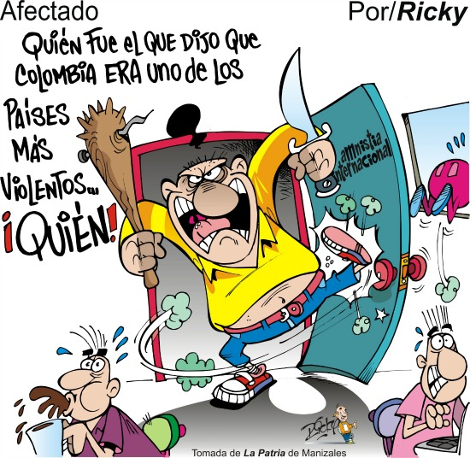

**Queridos estudiantes:**

**Este segundo semestre será la oportunidad para obtener valiosos conocimientos, también para expresar nuestras ideas y opiniones sobre la actualidad de nuestro país y saber que como jóvenes tenemos mucho por aportar para una mejor convivencia basada en el respeto, la tolerancia y la inclusión.**

**Es lo que espero que logremos juntos.**

Las actividades propuestas a continuación deberán ser realizadas con responsabilidad y presentadas oportunamente según el plan diseñado por la docente en plataforma SINAPSIS.

Para su realización contará con material de apoyo (videos, documentales, textos escritos etc.)

**MAPA CONCEPTUAL CLASES DE VIOLENCIA (MOTIVACION)**



**ACTIVIDAD**

1. **Continúe el esquema del mapa conceptual.**
2. **Escribiendo en el lugar correspondiente las consecuencias que cada una de las clases de violencia genera para la convivencia social.**
3. **Proponga estrategias de prevención de cada una de las formas de violencia.**
4. **¿Qué incidencia tiene en los jóvenes el ser víctima de violencia familiar, física y psicológica?**

**2. TRABAJO DE AULA**

**Conflicto** militar en **Colombia**, cuyas partes son el gobierno **colombiano**, los grupos guerrilleros de extrema izquierda, los grupos paramilitares de extrema derecha, los carteles de la droga y las bandas criminales emergentes.

ACTIVIDAD: EDESARROLLAR EN EL CUADERNO, LA GUIA QUE APARECE EN EJERCICIOS EN SINAPSIS **(TRABAJO DE AULA**) **AFECTACION DEL CONFLICTO ARMADO A LA POBLACION COLOMBIANA.**

**3. VIOLACION DE LOS DERECHOS HUMANOS DENTRO DE EL CONFLICTO ARMADO EN COLOMBIA**

* CONSULTAR LAS GENERACIONES DE LOS DERECHOS HUMANOS
* ELABORAR UN ENSAYO SOBRE EL RECLUTAMIENTO DE NIÑOS Y NIÑAS POR PARTE DE LOS GRUPOS ARMADOS.
* CONSULTA SOBRE LOS TERMINOS INCLUIDOS DENTRO DEL PROYECTO DE ACUERDO DE PAZ (VER MATERIAL DE APOYO EN SINAPSIS –ACUERDO DE PAZ 2016)

.

**4. REALIDADES QUE IMPIDEN LA PAZ.**

* **ACTIVIDAD: GENERAR DEBATE EN TORNO AL PROCESO DE PAZ DEL GOBIERNO SANTOS.**

**5.PROPUESTA: COMO LOGRAR LA PAZ CON JUSTICIA SOCIAL INTEGRAL, SOSTENIBLE Y DURADERA.**

* COMPARAR EL PROCESO DE PAZ DE COLOMBIA CON EL PROCESO IMPLEMENTADO POR NELSON MANDELA EN SUDAFRICA.

**6. -GRUPOS ARMADOS AL MARGEN DE LA LEY - ¡PORQUE SIGUEN VIGENTES?**

TITULO DEL VIDEO

ORIGEN DE GRUPOS ARMADOS AL MARGEN DE LA LEY

<https://www.youtube.com/watch?v=2rSjlVb9DzI>

RESPONDER EL PREGUNTA ANTERIOR TENIENDO COMO REFERENTE EL VIDEO.

**7.TEMA: COLOMBIANOS QUE QUEREMOS CONSTRUIR UN NUEVO PAIS**

**ACTIVIDAD: CONVERSATORIO**

* **DESDE LA FAMILIA Y LA ESCUELA COMO GENERAR CONCIENCIA DE: RESPETO, TOLERANCIA E INCLUSION.**
* **CONSTRUIR CONCLUSIONES TENIENDO COMO REFERENTE LOS DOS VIDEOS**

**TITULO: PROCESO DE PAZ COLOMBIA-POS CONFLICTO**

<https://www.youtube.com/watch?v=YP6tl7PkO9Q>

El conflicto armado colombiano. Los procesos de paz entre el gobierno y grupos armados al margen de la Ley. Las mesas de negociación. Firma del acuerdo con las FARC-E

**TEXTO RESUMIDO DEL ACUERDO DE PAZ DEL GOBIERNO SANTOS 2.016**

<http://www.scielo.org.co/scielo.php?script=sci_arttext&pid=S0124-59962016000200019>

http://dx.doi.org/10.18601/01245996.v18n35.19

**8.LA CARRERA ARMAMENTISTA EN EL SIGLO XX**

**ACTIVIDAD: ¡SE JUSTIFICA QUE LOS ESTADOS Y LOS GOBIERNOS INVIERTEN TANTO DINERO EN ARMAMENTISMO SABIENDO QUE LAS CAUSAS DEL CONFLICTO SON NETAMENTE SOCIALES?**

<https://www.youtube.com/watch?v=-X15p-BSr5U> carrera armamentista

MITOS Y REALIDADES DEL ARMAMENTISMO EN AMERICA LATINA

<https://www.youtube.com/watch?v=PoVjYuiG5qw&list=UUxMLCk3SubYFa_GrGabOkdg&index=118>

**ESPECIAL AMBIENTAL**

**DBA 1**

Analiza conflictos que se presentan en el territorio colombiano originados por la degradación ambiental, el escaso desarrollo económico y la inestabilidad política.

**ACTIVIDAD:**

**I.TRABAJO EN EQUIPO (FORMAR 9 GRUPOS, A CADA UNO SE LE ASIGNIRA UN TEMA QUE DEBERA SER SOCIALIZADO EN CLASE (ELABORAR MATERIAL DE APOYO).**

**1.VIDEO: EL CAMPO TIENE SED-Montes de María y su lucha por el derecho al agua**

<https://www.youtube.com/watch?v=5x1Zkidt9d0>

**2.MATERIAL AUDIOVISUAL DISCOVERY CHANEL**

**CALENTAMIENTO GLOBAL- EL PLANETA EN PELIGRO**

<https://www.youtube.com/watch?v=e8PSU5PByIU>

3.MINERIA ILEGAL COLOMBIVA (XIMENA AULESTIA-periodista)

<https://www.youtube.com/watch?v=RQch-H5r6Hg>

4.EL FRACKING EN COLOMBIA (desventajas de este sistema)

<https://www.youtube.com/watch?v=7qLFowZSWCw>

5. **CAMBIO CLIMATICO Y VIDA COTIDIANA**

[**https://www.youtube.com/watch?v=5x1Zkidt9d0**](https://www.youtube.com/watch?v=5x1Zkidt9d0)

6.EXTRACCIÓN ILEGAL DE ORO EN COLOMBIA

<https://www.youtube.com/watch?v=96hghUxUOrM>

7.MINERIA ILEGAL Y NORMATIVIDAD EN COLOMBIA

<https://www.youtube.com/watch?v=o-I3w0iMeDM>

8.MATERIAL DEL MINISTERIO DEL MEDIO AMBIENTE DE COLOMBIA

<https://www.youtube.com/watch?v=xAFZw02JhGk>

9.SIETE IMPACTANTES VIDEOS SOBRE MEDIO AMBIENTE E INDUSTRIALIZACIÓN.<https://blog.oxfamintermon.org/siete-impactantes-videos-sobre-el-medio-ambiente/>

**II. TIPOS DE DISCRIMINACIÓN SOCIAL**

**ACTIVIDAD: 1**

* **VISUALIZAR Y ANALIZAR LA PROBLEMÁTICA REPRESENTADA EN CADA UNA DE LAS ILUSTRACIONES**

**IMAGEN 1**.

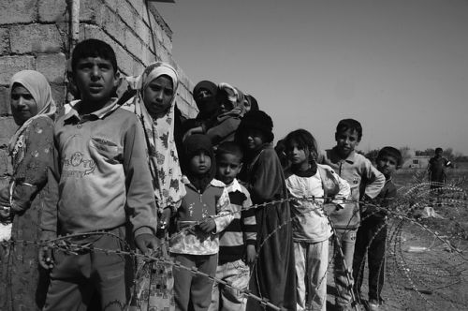

IMAGEN 2

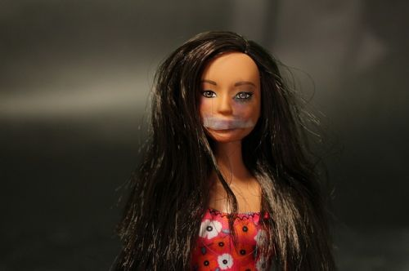

IMAGEN 3.

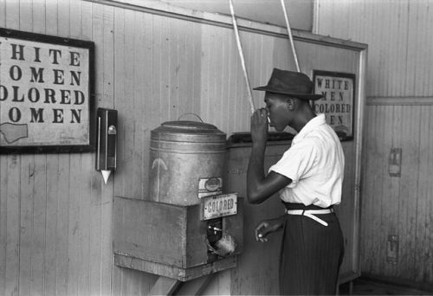

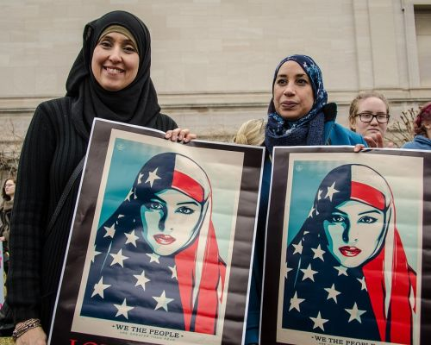

IMAGEN 4.

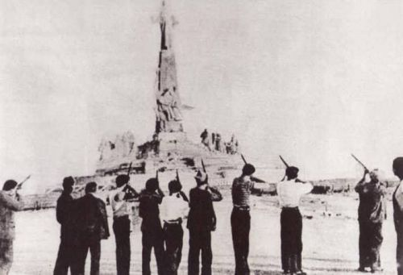

IMAGEN 4.

IMAGEN 5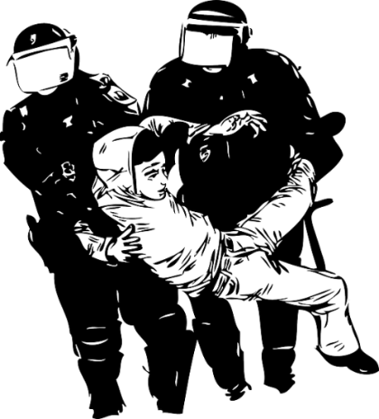

IMAGEN 6.

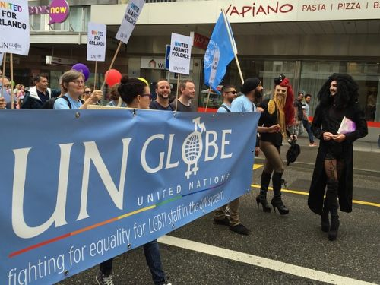

IMAGEN 7.

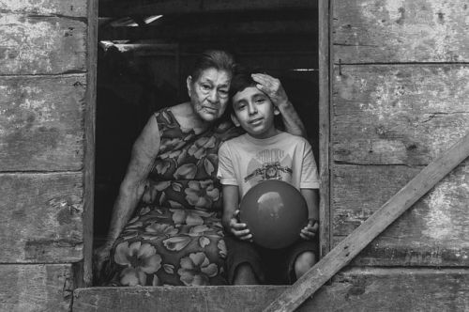

IMAGEN 8.

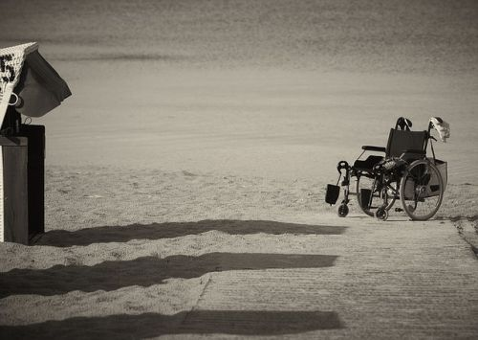

**ACTIVIDAD 2**

ELABORAR UN BREVE ANÁLISIS DEL MENSAJE EXPUESTO EN CADA PANTALLAZO

¿Qué son la discriminación, la exclusión o la inequidad?

(Serie de pantallazos).

<https://www.youtube.com/watch?v=74upoEIvQQQ>

2.Explica la diversidad cultural y étnica como una característica de las sociedades actuales lo cual se constituye en una riqueza para la vida en comunidad.

**III.Mecanismos de Derechos Humanos de Naciones Unidas**

**ACTIVIDAD**

**TRABAJO EN EQUIPO (FORMAR 4 GRUPOS, A CADA UNO SE LE ASIGNIRA UNA SIGLA QUE DEBERA SER SOCIALIZADO EN CLASE (ELABORAR MATERIAL DE APOYO).**

* Comité de **Derechos Humanos** (CCPR)
* Comité de **Derechos** Económicos, Sociales y Culturales (CESCR)
* Comité para la Eliminación de la Discriminación Racial (CERD)
* Comité para la Eliminación de la Discriminación contra la Mujer (CEDAW)

<https://www.slideserve.com/matt/el-sistema-universal-de-protecci-n-de-los-derechos-humanos>

**IV.LA ONU creación, filosofía objetivos. Presencia en zonas en conflicto**

**Ejercito de los cascos azules**

<https://www.youtube.com/watch?v=s-N_G1-Vows>

IDENTIFICAR ORIGEN, OBJETIVOS Y FUNCIONES DE LA ONU EN LOS TERRITORIOS EN CONFLICTO